Проект местных инициатив
«Благоустройство зоны отдыха с уличными тренажерами в ст.Неберджаевская»
1. Руководитель инициативной группы проекта: Сербин Виктор Иванович, председатель ТОС № 8
2. Адрес реализации проекта: Краснодарский край, Крымский район, ст.Неберджаевская, ул.Ленина, 50-г
3. Стоимость проекта: 2 677 420,00 рублей
4. Описание проекта: благоустройство территории спортивной площадки, установка тренажеров для комфортного и удобного занятия спортом, обустройство пешеходной аллеи с лавочками и урнами, озеленение, сделать эту зону удобным для отдыха как жителей станицы, так и его гостей.
5. Количество благополучателей: 1945 человек (100%)
6. Визуализация проекта:
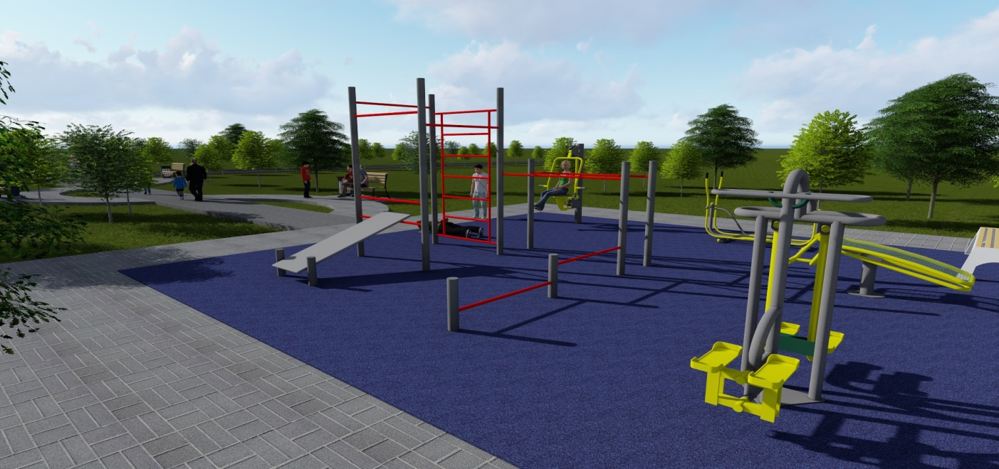
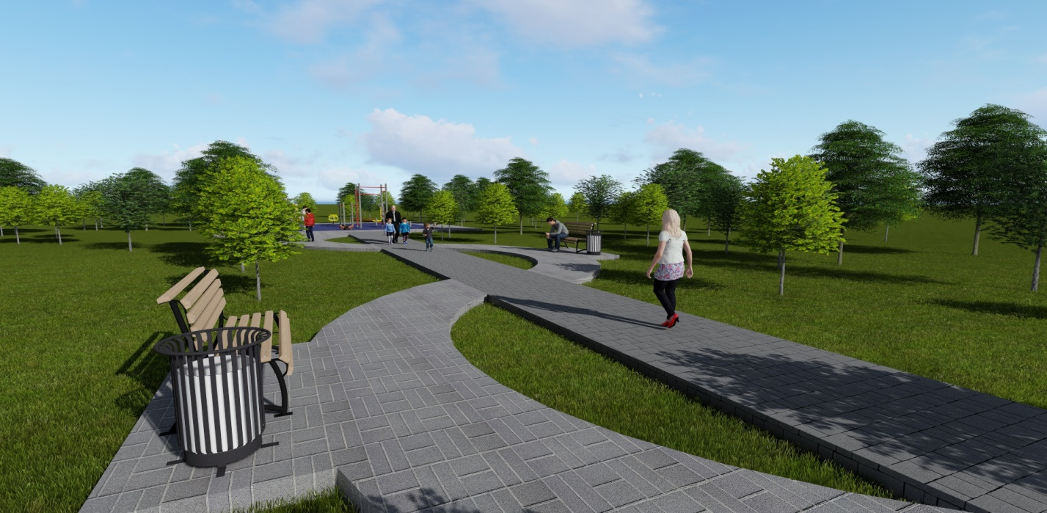
7. Фото до реализации проекта:

